Roosters voor de centrale examens 2022

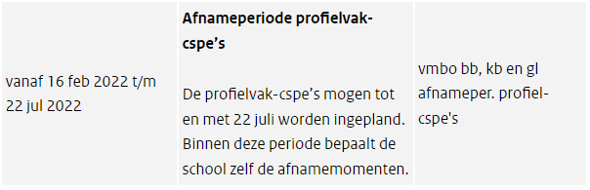
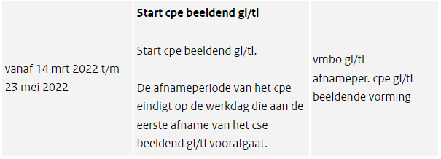
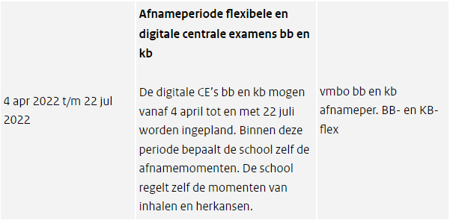

bb = basisberoepsgerichte leerweg
Rooster onder bb is bestemd voor de klassen mz4a, mz4b, mz4c, mz4d en mz4extraneus1

kb = kaderberoepsgerichte leerweg
Rooster onder kb is bestemd voor de klassen mz4j, mz4k, mz4l, mz4n en mz4extraneus2

gltl = gemengde leerweg/theoretische leerweg
Rooster onder gltl is bestemd voor de klassen mn4p, mn4q, mn4r, mn4s, mn4t en mc10e

Week 14 | bb | kb | gltl
ma 4 apr |  |  | cpe beeldend
di 5 apr |  |  | cpe beeldend
wo 6 apr |  |  | cpe beeldend
do 7 apr |  |  | cpe beeldend
Week 16 | bb | kb | gltl
di 19 apr |  |  | cspe beroepsgericht
wo 20 apr |  |  | cspe beroepsgericht
do 21 apr |  |  | cspe beroepsgericht
vr 22 apr |  |  | cspe beroepsgericht
Week 19 | bb | kb | gltl
ma 9 mei | cspe beroepsgericht
di 10 mei | cspe beroepsgericht
wo 11 mei | cspe beroepsgericht
 |  |  | CSE 1e tijdvak
do 12 mei | cspe beroepsgericht |  | 13:30 – 15:30
 |  |  | biologie
vr 13 mei | cspe beroepsgericht |  | 09:00 – 11:00
 |  |  | geschiedenis
 |  |  | 13:30 – 15:30
 |  |  | Frans
Week 20 | bb | kb | gltl
ma 16 mei |  | cspe beroepsgericht | 13:30 – 15:30
 |  |  | Nederlands
di 17 mei |  | cspe beroepsgericht | 09:00 – 11:00
 |  |  | Duits
 |  |  | 13:30 – 15:30
 |  |  | wiskunde
wo 18 mei |  | cspe beroepsgericht | 09:00 – 11:00
 |  |  | aardrijkskunde
 |  |  | 13:30 – 15:30
 |  |  | Engels
do 19 mei |  | cspe beroepsgericht | 09:00 – 11:00
 |  |  | muziek
 |  |  | 13:30 – 15:30
 |  |  | natuur- en scheikunde I
vr 20 mei |  | cspe beroepsgericht | 13:30 – 15:30
 |  |  | economie
Week 21 | bb | kb | gltl
ma 23 mei | Nederlands |  | 09:00 – 11:00
 |  |  | maatschappijkunde
 |  |  | 13:30 – 15:30
 |  |  | natuur- en scheikunde II
di 24 mei | Nederlands | Nederlands | 13:30 – 15:30
 |  |  | beeldende vakken
wo 25 mei |  | Nederlands
Week 22 | bb | kb | gltl
ma 30 mei | biologie
di 31 mei |  | biologie
 |  | Duits
 |  | natuur- en scheikunde I
Vanaf deze datum ruimte voor eventuele toepassing ‘continuïteitsplan’ centrale examens’
wo 1 jun | natuur- en scheikunde I
do 2 juni |  | economie
 |  | maatschappijkunde
vr 3 juni | economie
 | maatschappijkunde
Week 23 | bb | kb | gltl
di 7 jun |  | wiskunde
wo 8 jun | wiskunde
do 9 jun |  | Engels
vr 10 jun | Engels
Week 24 | bb | kb | gltl CSE 2e tijdvak
ma 13 jun |  | Engels | 09:00 – 11:00
 |  |  | muziek
 |  |  | 13:30 – 15:30
 |  |  | natuur- en scheikunde I
di 14 jun |  |  | 09:00 – 11:00
 |  |  | geschiedenis
 |  |  | 13:30 – 15:30
 |  |  | Nederlands
wo 15 jun |  |  | 13:30 – 15:30
 |  |  | economie
do 16 jun |  |  | 09:00 – 11:00
 |  |  | maatschappijkunde
 |  |  | 13:30 – 15:30
 |  |  | biologie
vr 17 jun |  |  | 09:00 – 11:00
 |  |  | beeldende vakken
 |  |  | 13:30 – 15:30
 |  |  | wiskunde
Week 25 | bb | kb | gltl
ma 20 jun | herkansing avo vak | herkansing avo vak | 09:00 – 11:00
 |  |  | Duits
 |  |  | 13:30 – 15:30
 |  |  | natuur- en scheikunde II
di 21 jun | herkansing SE profielvak P8 | herkansing SE profielvak P8 | 09:00 – 11:00
 |  |  | aardrijkskunde
 |  |  | 13:30 – 15:30
 |  |  | Engels
wo 22 jun | herkansing SE profielvak P8 | herkansing SE profielvak P8 | 13:30 – 15:30
 |  |  | Frans
do 23 jun | herkansing avo vak | herkansing avo vak
Week 27 | bb | kb | gltl CSE 3e tijdvak
di 5 jul |  |  | 09:00 – 11:00
 |  |  | Nederlands
 |  |  | 13:30 – 15:30
geschiedenis
maatschappijkunde
wo 6 jul |  |  | 09:00 – 1100
 |  |  | wiskunde
 |  |  | 13:30 – 15:30
biologie
natuur- en scheikunde I
aardrijskunde
do 7 jul |  |  | 09:00 – 11:00
muziek
natuur- en scheikunde II
 |  |  | 13:30 – 15:30
Duits
beeldende vakken
vr 8 jul |  |  | 09:00 – 11:00
 |  |  | economie
 |  |  | 13:30 – 15:30
 |  |  | Engels

cpe = centraal praktisch examen voor de vakken beeldende vakken tekenen en handvaardigheid
cspe = centraal schriftelijk praktisch examen voor de profielvakken bwi, pie, mobt, eo, hbr, dvpr en zw
Tijdvak 1 – 12 mei t/m 30 mei
Flexibele digitale examens avo vakken
Continuïteitsplan centrale examens Voor eventualiteiten waarbij de geheimhouding van de examens geschonden is of afname niet mogelijk is, treedt het Continuïteitsplan in werking. In het meest ingrijpende noodscenario kunnen één of meer centrale examens worden uitgesteld en kunnen het eerste en tweede tijdvak zich uitstrekken tot het moment van de aanvang van de vroegste zomervakantie (aanvangsdatum 9 juli 2022, volgens het overzicht schoolvakanties schooljaar 2021-2022 van het ministerie van OCW
Tijdvak 2 – 13 t/m 24 juni
Tijdvak 3 – 5 t/m 8 juli

